1. 无法下载程序

报错为：Flash download failed –“Cortex-M7”

提示说明： No Algorithm found for: 08000000H - 08000DEBH

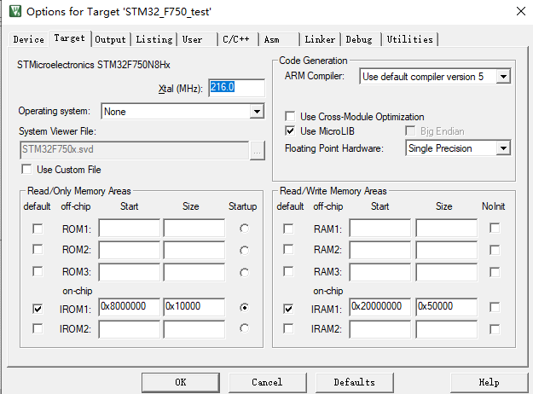

修改IROM后，可以正确的下载：

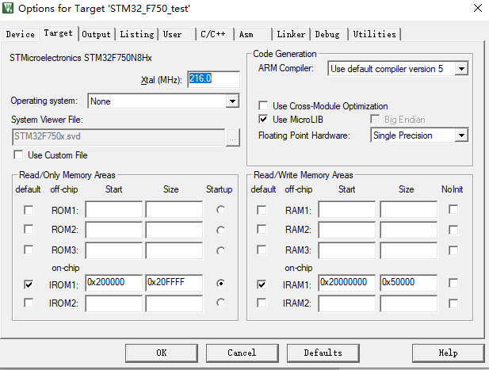

1. CubeMX生成的函数，定时器中断一直无法产生？

CubeMx的配置如下图所示：

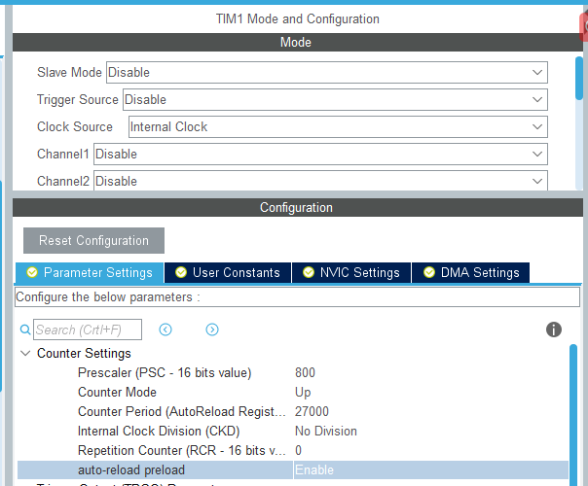

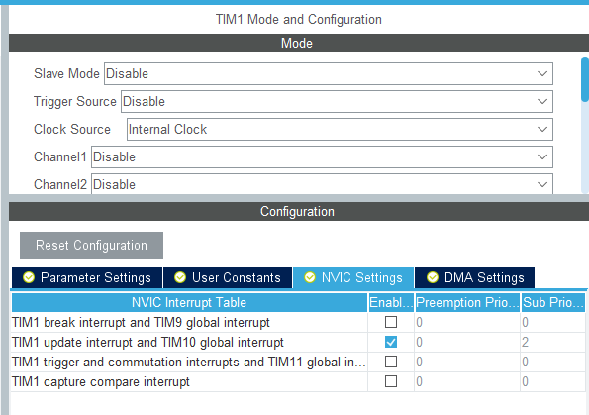

原因： 定时器没有启动

定时器启动函数为： Starts the TIM Base generation in interrupt mode

HAL_TIM_Base_Start_IT(&htim1);

HAL_TIM_Base_Start_IT(&htim2);

启动定时器在中断模式。

1. 加入.ignore文件后没有更新受控的文件

我们在.gitignore文件中增加需要忽略的文件并更新后，有时会出现相关文件并未被忽略的情况，即更新后的.gitignore并未生效。

原因是.gitignore只能忽略未被track的文件，而git有本地缓存。如果增加的ignore文件原来被track过，则需要清除缓存后update。具体做法如下：

git rm -r -f --cached .

git add .gitignore

git commit -m "update .gitignore"